# 智能配电箱 设计方案

2019年4月17日

山东通维信息工程有限公司

产品研发部

**版本修订记录**

| **版本号** | **版本日期** | **修订者** | **修订内容** |
| --- | --- | --- | --- |
| V1.0 | 2019-04-20 | 刘明伟 | 初始版本 |
|  |  |  |  |
|  |  |  |  |
|  |  |  |  |
|  |  |  |  |
|  |  |  |  |
|  |  |  |  |
|  |  |  |  |

## 方案概述

智能配电箱作为智能化运维的具体实现实体，需要提供电源采集管理、网络监控管理、后台通讯交互等功能。

智能配电箱采用模块化设计，提供多路交流电源、多路直流电源及多路网络接口，应对不同的用户需求。

### 整体方案



### 参数

| 分组 | 参数值 | 参数值 |
| --- | --- | --- |
| 基础参数 | 工作温度 | -20℃~70℃ |
| 储存温度 | -20℃~85℃ |
| 工作适度 | 0%~95%无冷凝 |
| MTBF | >10000小时 |
|  |  |
|  |  |
| 电源 | 输入电源 | AC220V，DC380V，搭配不同模块 |
| AC 220V电源输出 | 固定输出1路，可选配多路，单路电流最大10A，整体最大16A |
| DC 48V/24V/12V 电源输出 | 根据需求可选配多路，单路功率最大100W |
| 电源输出测量 | 测量电源接口各路的电压、电流信息 |
| 网络 | 物理接口 | 光口、电口 |
| 接口带宽 | 百兆 |
| 网络通信加密 | 公私钥加密 |
| 通信协议 | 自定义协议及MQTT协议 |
|  |  |
|  |  |  |
|  |  |  |

## 配电箱硬件方案

### 硬件设计

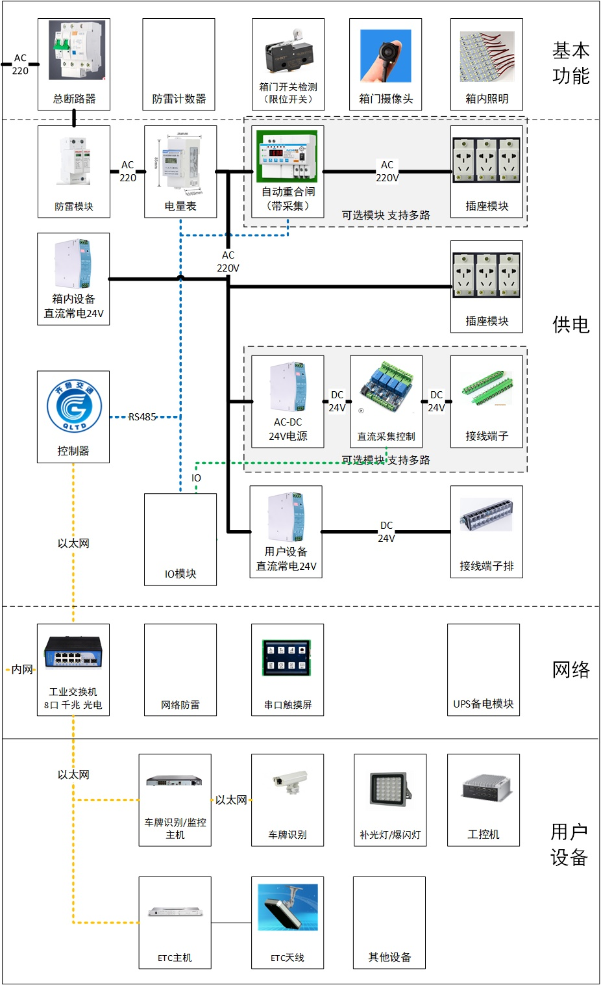

智能箱内所有采用的电子模块工作温度范围应当在-20℃~70℃。

### 外部电源接入

#### DC380V接入

DC380V作为外部电源接入时，应当安装配置逆变器，将DC转为AC220V之后接入配电箱。如有逆变器，则应当放置于UPS柜内。



#### AC220V接入

AC220V单相电可以直接接入智能配电箱。在需要配置UPS的情况下，可先接入UPS主机。



AC220V接入智能配电箱后，连接总开关，总开关的形式为断路器或自动重合闸模块。

### UPS备电接入

UPS备电的接入在前面已经提出方案，不再重复。

### 外部网络接入

智能箱以工业光纤交换机为外部网络的主要接入接口，预留UART口作为以后4G、NBIOT的拓展接口。

#### 以太网光纤及网线接入

光纤和网线的接入使用工业级光纤交换机，交换机作为箱内可选配模块，在无特殊要求的情况下，光口百兆单模、电口百兆。

交换机在相似条件下优先选择支持IPV6的型号。

#### 4G、NBIOT预留接口

4G、NBIOT作为智能箱通信的远期备选接口，智能箱控制器将内置4G模块和NBIOT模块。智能箱控制器内部预留UART口以备未来扩展支持。

### 用户设备交流电源

配电箱内供用户使用的交流电源使用模块化设计，根据需要搭配不同数量的电源模块。

电源模块编号规则：AC_CH1~N.

交流模块提供的接口为插座。

### 用户设备直流电源

配电箱内供用户使用的交流电源使用模块化设计，根据需要搭配不同数量的电源模块。

电源模块编号规则：DC_CH1~N.

直流模块提供的接口为接线端子。

### 设备防护功能

#### 防盗

箱体应当具有性能合理的锁具，防止随意开启。

箱体具有开门检测功能，检测到箱门打开后将事件实时告知后台。

箱体内置防盗摄像头，箱门开启后开始录像并每隔1秒抓拍照片，连续抓拍10张并实时上传到后台；录像在控制器内存储备查，后台支持远程播放控制器内监控录像；后台可远程下发摄像头拍摄命令并取回拍摄的照片；非维保模式下的非法箱门开启可播放语音提示，提示关闭箱门、不要碰触设备。

#### 防水防尘

智能箱采用户外通信机柜，防水防尘。

#### 防高温低温

箱体内置风扇，当温度达到设定值后开启对箱体进行散热。

在冬季最低气温达到-20℃的区域，应当配置加热模块，当检测到环境温度过低时启动加热功能。

设备工作温度要求严苛仅靠风扇散热不能保证温度的场景应当配置机柜空调。

#### 防异常跳闸

智能箱作为可远程运维的控制箱，应当尽量保证设备在线。因此对于电源尤其是配电箱整体电源回路上的开关应当具有保护后恢复的功能，不应采用常规断路器或漏电保护使其丧失远程可维护性，可采用具有短路或漏电保护功能的自动重合闸模块。

#### 智能箱控制器防掉电

当外部供电异常，交流电、UPS都丧失供电能力时，控制器应当能持续工作一段时间，以保留配电箱的远程获取能力。

控制器内置18650锂电池，容量应当足以支撑控制器运行24小时。

## 配电箱控制器软件方案

### 软件功能概述

控制器采用嵌入式linux系统，控制器软件主要完成的功能有：

1. 对外提供通讯接口
2. 支持后台的查询操作和下发的命令
3. 控制配电箱内的模块实现电源和网络的管理采集

### 软件模块框图



### 软件通信接口

#### 与后台通信

与后台通信采用json方式，考虑mqtt，通信协议的定义见通信协议文档。

#### 与箱内模块通信

箱内有多个模块，有通信协议的通信原则采用RS485，无协议的通信一般是IO。

控制器与箱内模块的主要通信方式为RS485，目前控制器可对外提供3个RS485接口，接口与外设模块的对接方式及通信协议按下表约定。

|  |  |  |  |
| --- | --- | --- | --- |
| 通信方式 | 外部模块 | 地址范围 | 说明 |
| RS485_MODBUS  （modbus master） | 串口屏 | 1 |  |
| modbus电能表 | 2 |  |
| 设备基本功能继电器IO模块 | 2~3 | 如开箱检测报警、箱内照明灯、状态指示灯等IO输入输出点 |
| 预留 | 4~9 |  |
| ACModule  (智能PDU) | 10~19 | ACModule目前有2种实现方式智能PDU和继电器模块，2者分配相同的modbus地址范围，控制器应支持类型配置或识别。 |
| ACModule  (继电器IO模块) | 10~19 |
| DCModule  (继电器IO模块) | 20~30 |  |
| RS485_AUTOSWITCH  （自定义协议 master） | 自动重合闸 |  | 自动重合闸是供应商自定义协议，此类型设备单独占用一个RS485口。 |
|  |  |  |  |
|  |  |  |  |
|  |  |  |  |
|  |  |  |  |

#### 用户设备在线级故障检测

用户设备为网络接口的以ping对应IP地址作为判断设备是否在线的基本手段，对于支持SNMP或其他监测协议的则进行协议对接。

## 配电箱箱体方案

省内自由流、虚拟站等设备箱内集电源、逆变器、ETC控制器、工控机、网络交换机、光纤收发器、视频服务器等设备，设备众多，智能箱的箱体参照机柜的尺寸标准进行设计，可以适配当前多种主机的安装尺寸。

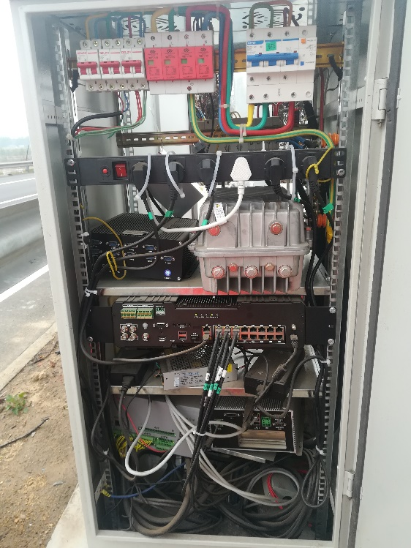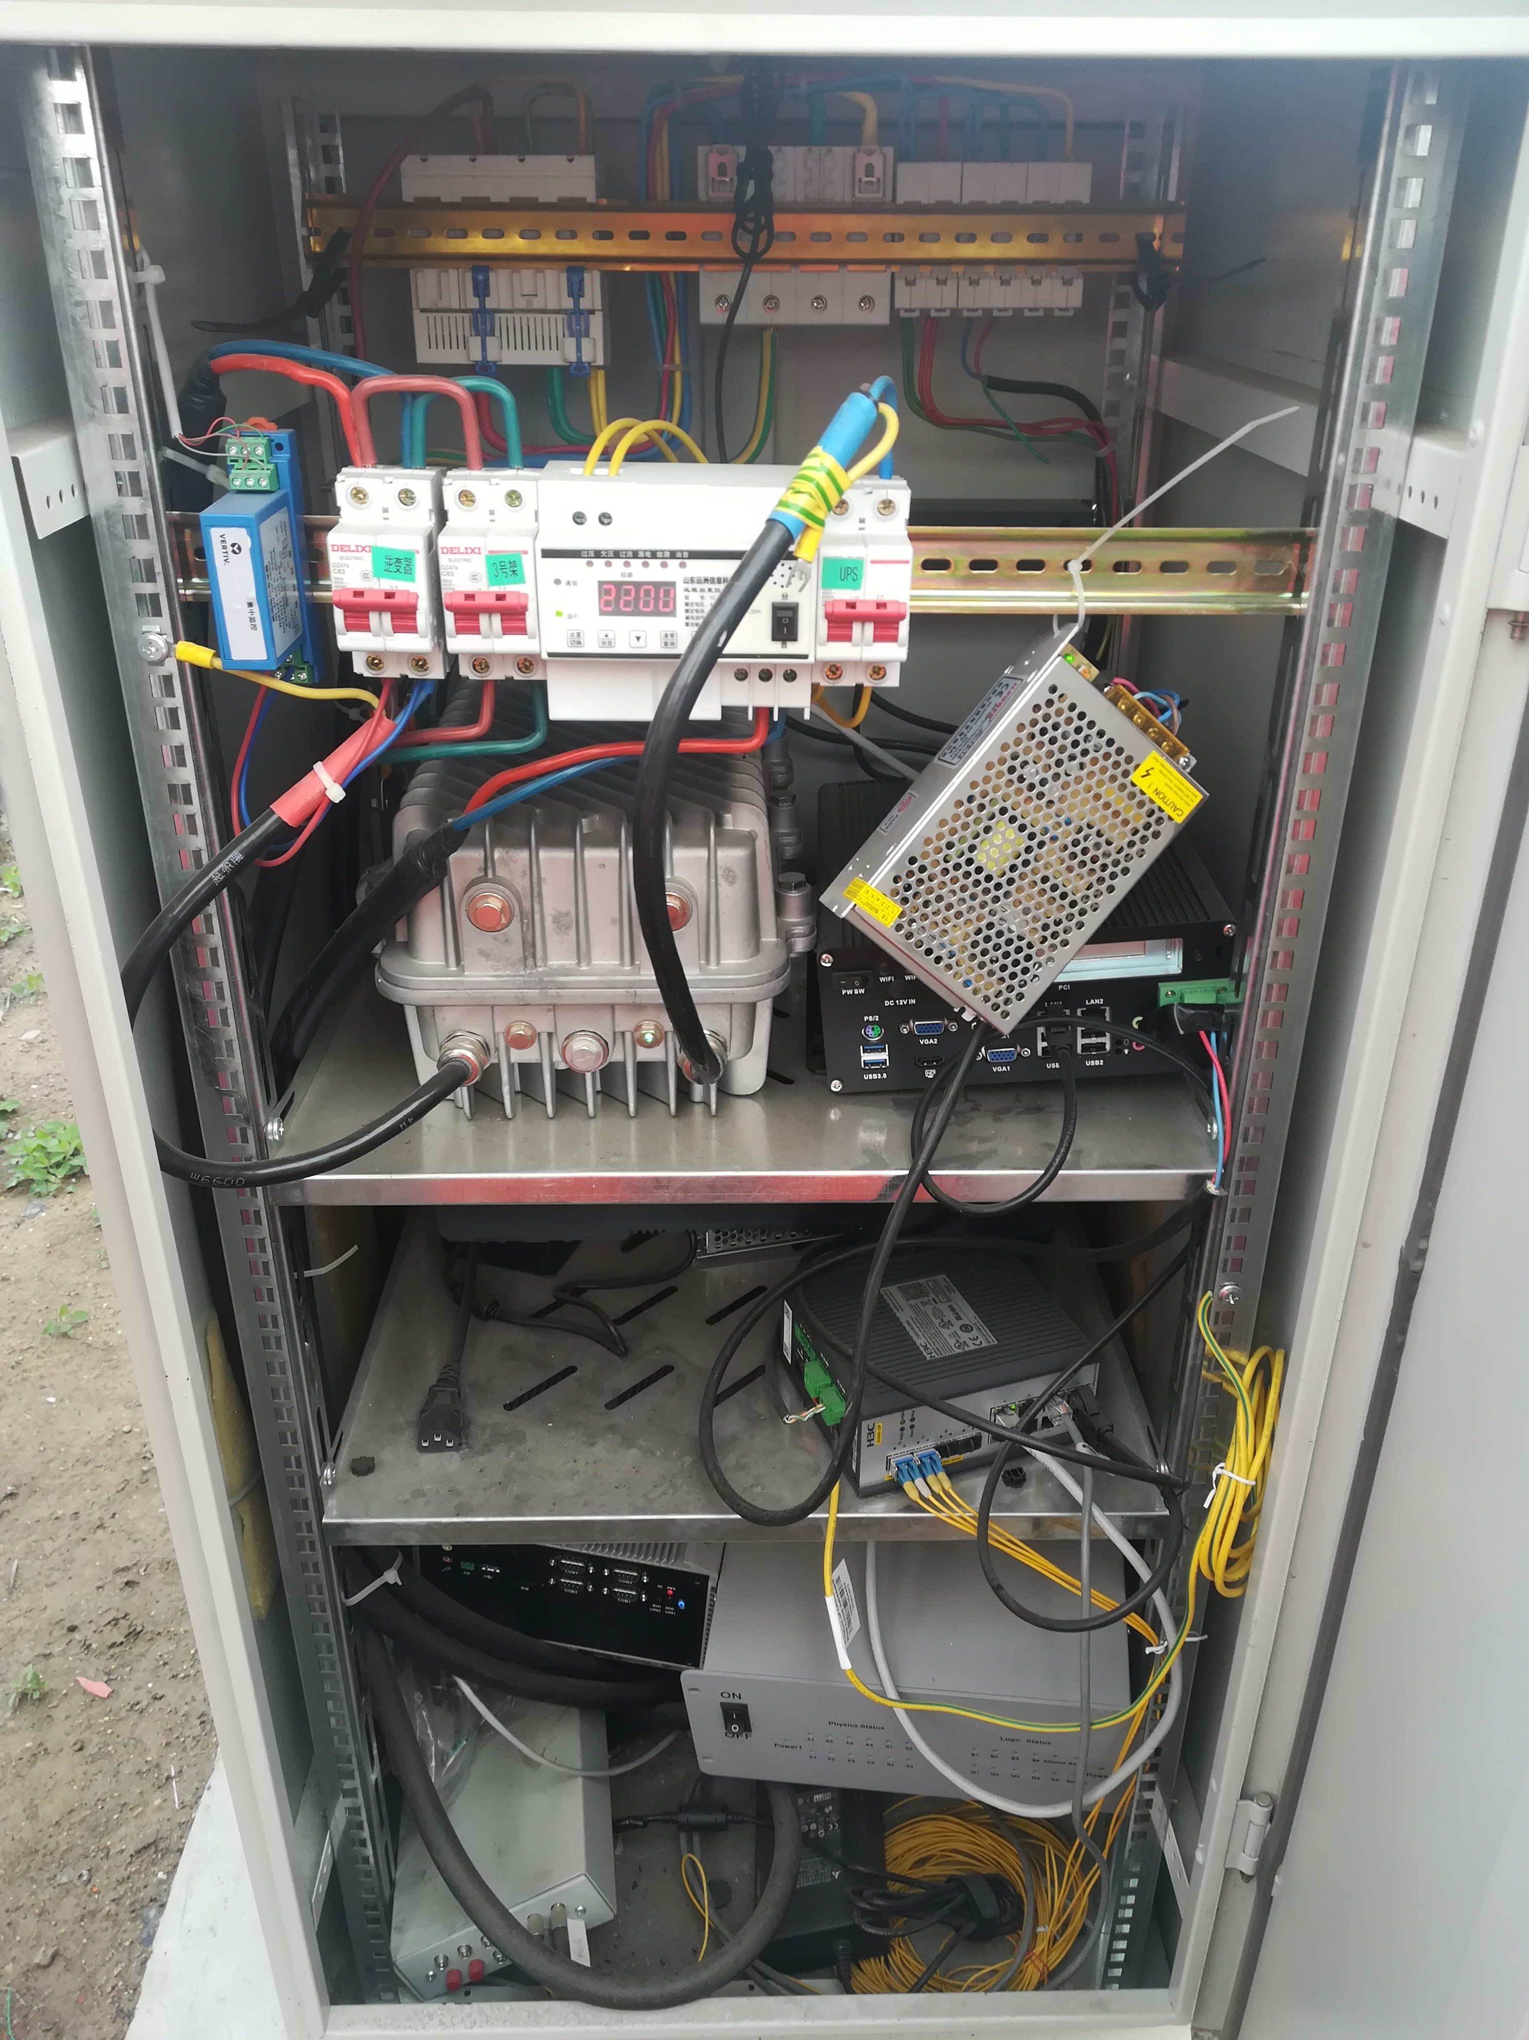

箱内电源、网络等采用模块化可插拔设计。

